|  |  |  |  |  |  |
| --- | --- | --- | --- | --- | --- |
|  | | |  |  | |
| **À**  **Governo Provincial de Luanda** |  |
| Prezado Administrador Municipal, Venho mui respeitosamente apresentar a nossa empresa; denominada **ARK-TRAÇOS LDA que posteriormente era denominado por proj-ark** uma empresa de direito Angolano, estamos cadastrado no ministério da construção para construir projectar e fiscalizar com o alvará de 6 classe. Estamos associados a várias empresas de construção e geotecnia com uma a filiação com uma empresa em Portugal estamos trabalhamos 4 anos como a Proj- ark sob e estamos a trabalhar á 4 meses como Ark-tracos o NIF. 5000661252 especializada na prestação de serviços nas áreas de:  **Construção Civil;**  **Projetos Arquitetônicos;**  **Fiscalização, consultoria e Estudo topográfico**;  **Estudo de Projectos de estradas, Esgotos e Valas;**  **Estudos de Ravinas e Pontes e Taludes.**  A nossa empresa está constituída por uma equipa de jovens, profissionais qualificados, dedicados e com qualidade comprovada e cadastrados no **IPGUL**, **OAA** e **OEA**, com forte ênfase na inovação e no conhecimento científico.  Têm recursos adequados para fornecer serviços de excelência, com alta produtividade, respeitamos as normas legais do estado angolano e da engenharia de construção. Também estamos diretamente ligados a H3A&E, empresa que possui geotécnica, escavações de fundações profundas e equipamento.  **Trabalhos Executados**  Nós estamos inseridos no mercado a 5 anos com grande ênfase em projectos de construção civil e topografia, arquitetura.  No sector a ARK-TRACOS tem muitos produtos que comprovam a qualidade dos nossos serviços; ARK-TRACOS (Proj-ark) foi a empresa que fez o estudo caraterístico e plano de massa dos 11.000 hectares do projecto turístico mais ambicioso da África austral. O projecto da bacia do Okavango Zambeze, foi um trabalho com impacto internacional.  Obs. Imagem (1,2,3,4)  A Proj-ark é o primeiro protetor do meio ambiente pelo facto de ao executar todas suas obras olhar na saúde ambiental que ela pode promover.  Também estamos inseridos nos projecto **PIIM** no município do Talatona como projetista e fiscal das escolas de 7 salas e o centro materno infantil que está a ser instalado no mesmo município.  Obs. Imagem (5)  O grupo Proj-ark é o autor do projecto e construção de um dos melhores resorts do Mussulo, que foi feito uma remodelação e demolição para requalifição total, que hoje se tornou o local, mas atraente para se visitar.  Obs. Imagem (6,7,8,9,10,11,12,13,14,15)  Temos em curso três edifícios residenciais nos distritos do patriota, zango- 3, zango – 4; que está parado por falta de verbas.  Obs. Imagem (16,17,17,18,19,20,21,22,23,24)  Somos o primeiro parceiro da igreja católica em angola. Temos em curso mais de 5 igrejas, ilustraremos a imagem da igreja do Talatona no condomínio Cajueiro que estamos em fase de execução.  Obs. Imagem (25,26,27,28,29,30,31)  **Projectos sócias**  Obs. Imagem (32,33,34,35,36,37,38)  **Ganhos do Município do ao contratar a ARK-TRACOS**    Como agradecimento da vossa boa vontade e colaboração, nós a  **ARK-TRACOS** nos comprometemos a colaborar com município, investindo para o sucesso dos filhos de Virei, atrair maior investimento no município buscando assim a confiança e relações de amizade para fomentar maior emprego e bem estar social.  Estaremos dispostos a apoiar e apostar nos sectores educacionais e sociais tais como:   * Desporto * Cultura (Teatro, dança, música) * E facilidade no escoamento de produtos agrícolas locais   **COORDENACAS BANCARIO DA ARK-TRACOS, LDA**  Estamos cadastrados no Ministério das Finanças.  Nº conta: 15327698910001  Descrição: 07984399110001  Tipo de conta da divisa akz, NBA: 0040 0000 53276989101 37  IBAN: AO06 0040 0000 5327 6989 1013 7  SWIFT: BAIPAOLU  Nós a **ARK-TRACOS, LDA** estamos prontos para colaborar com o nosso conhecimento. | |
|  |  | |
|  |  | Luanda  Município do Talatona  Rua : s8 junto a cidade financeira |
|  |  | |
|  |  | 921723715/921631020 |
|  |  | |
|  |  | Projar.ango@gmail.com |
|  |  | |
|  |  | www.Projark.com |
|  |  | |  |

De V. Excia

Atentamente

_________________________________________

Tisco Simão Kembi Muanza

Diretor de Operações

**ANEXOS DOS TRABALHOS DA PROJ-ARK**

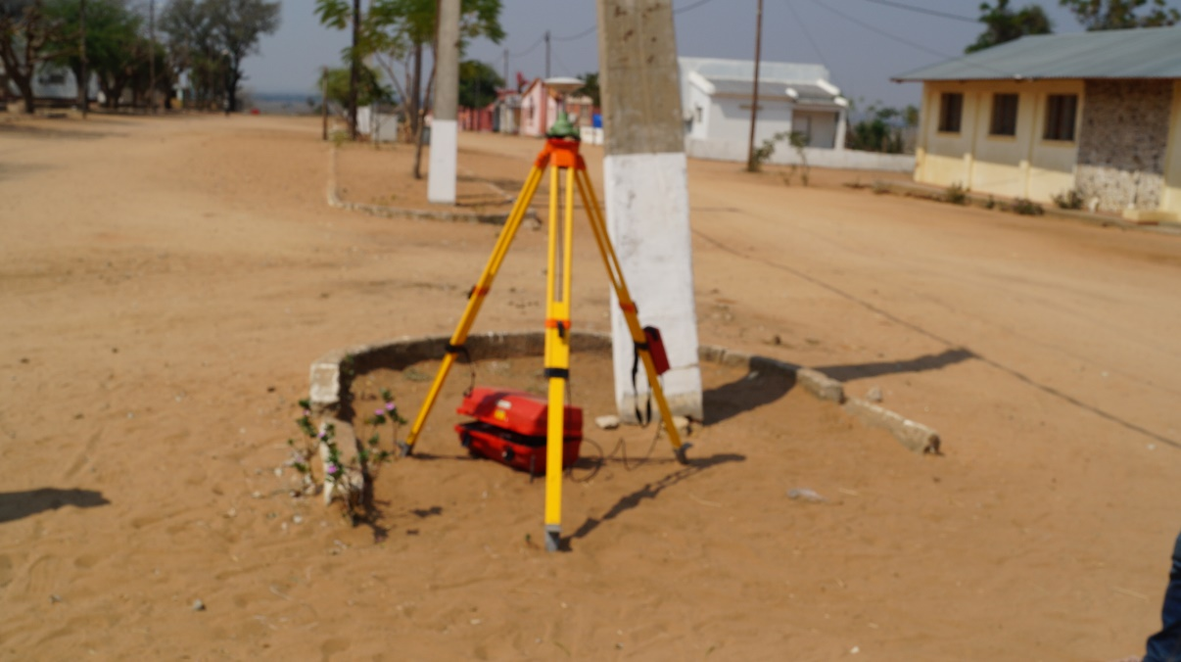

Imagem 1: Base Geo-referêncial da bacia do Okavango

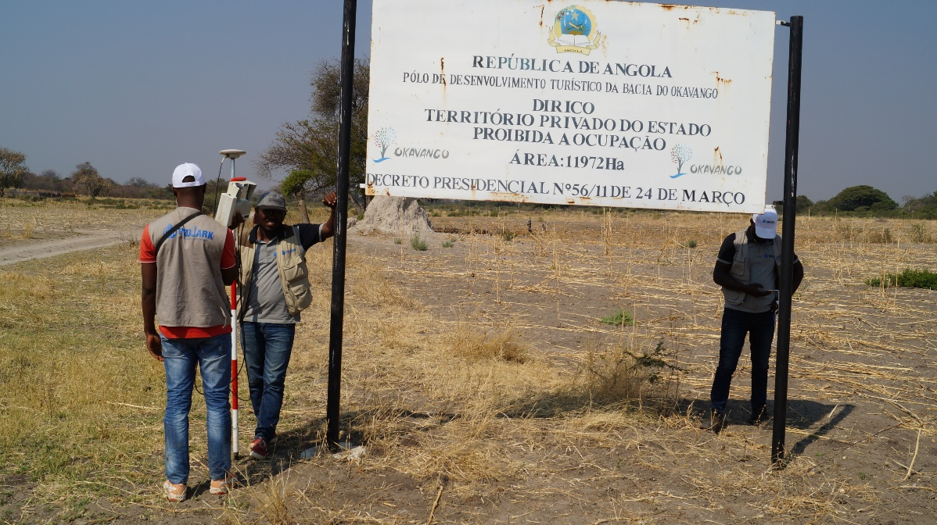

Imagem 2: placa implantada para sinalizar o limite do projecto turístico da bacia do Okavango

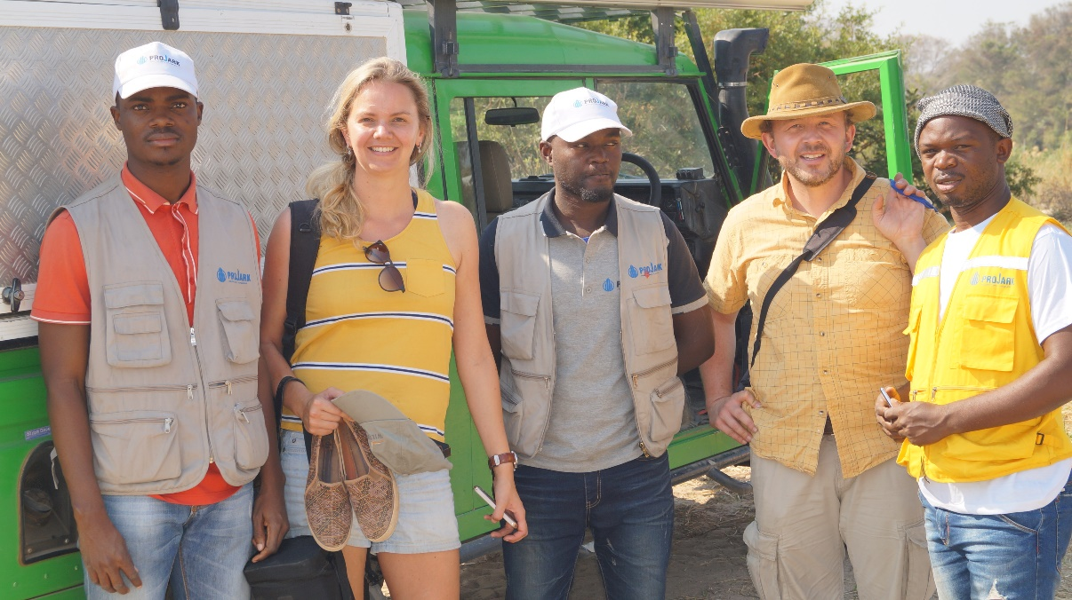

Imagem 3: Engenheiros da Proj-ark juntamente com Turistas alemães na bacia do Okavango

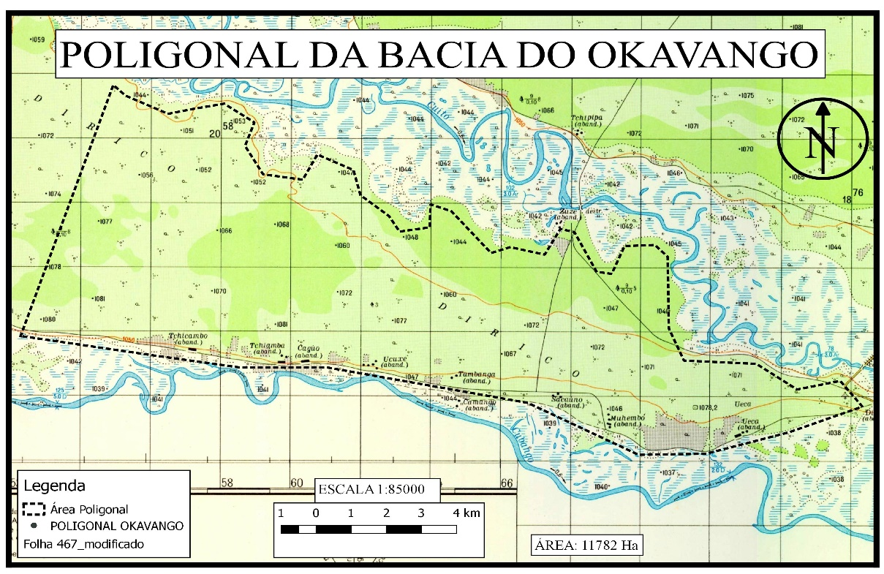

Imagem 4: Poligonal completa da bacia do Okavango

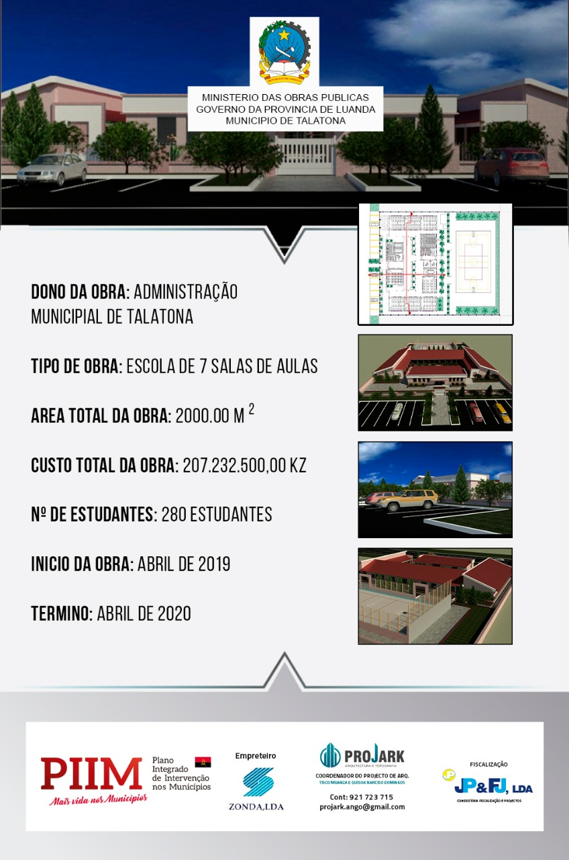

Imagem 5: Projecto Piim escola mussulo

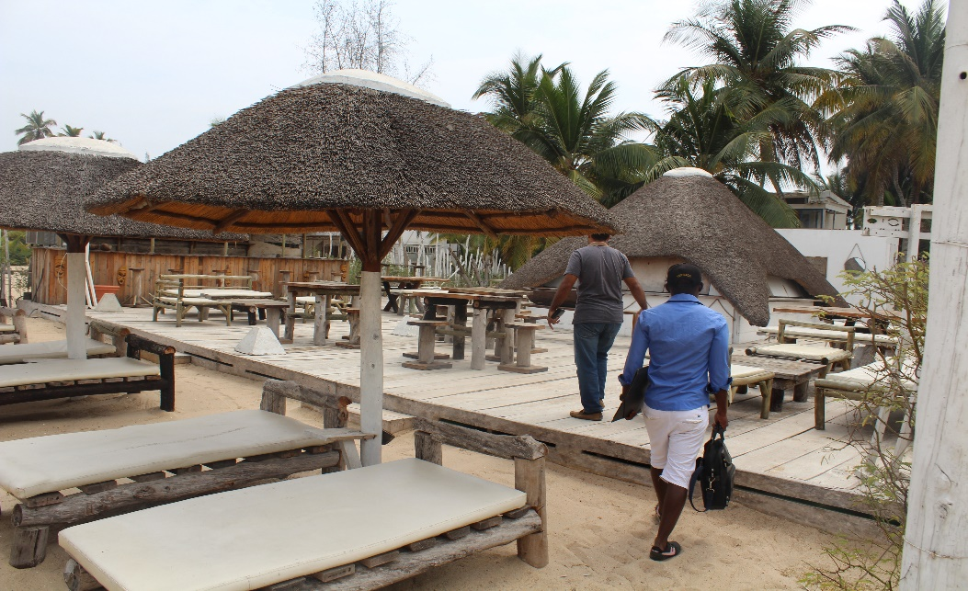

Imagem 6: Projecto Resort na zona do palco mussulo primeira visita de constatação

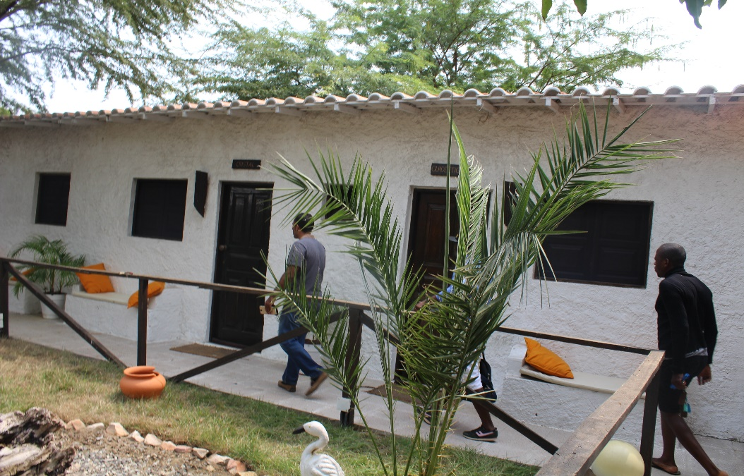

Imagem 7: Projecto resort zona dos quartos mussulo primeira visita de constatação

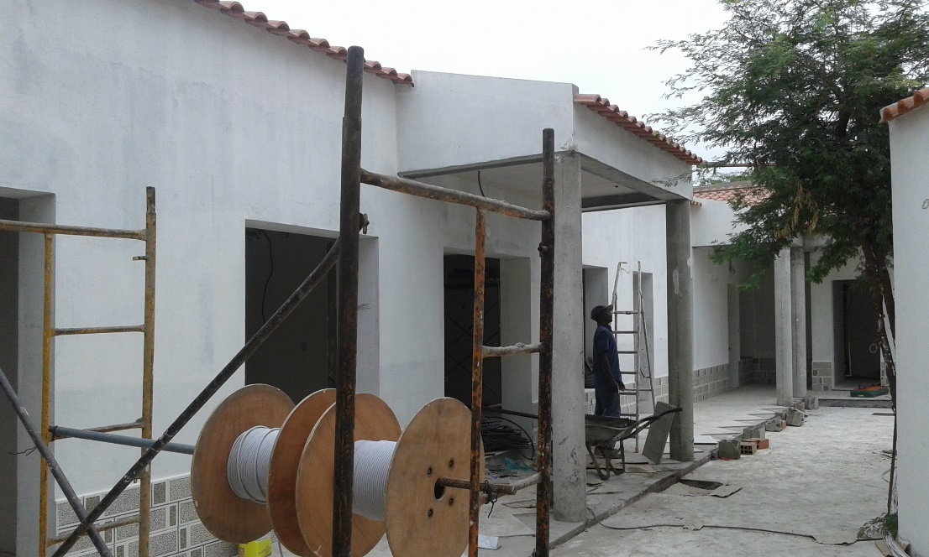

Imagem 8: Projecto resort zona dos quartos mussulo fase de construção

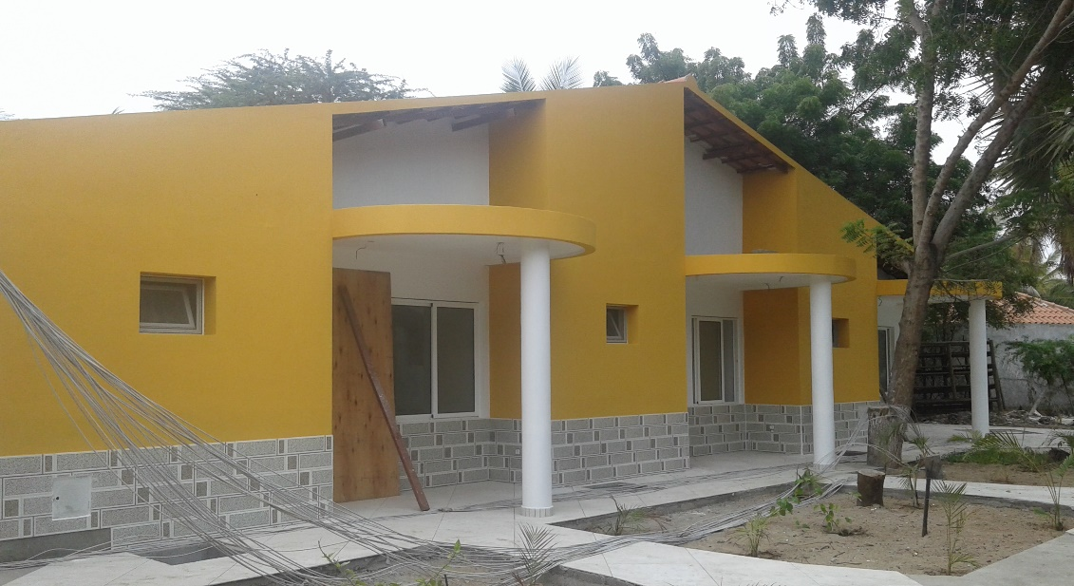

Imagem 9: Projecto resort suítes vip mussulo fase de construção

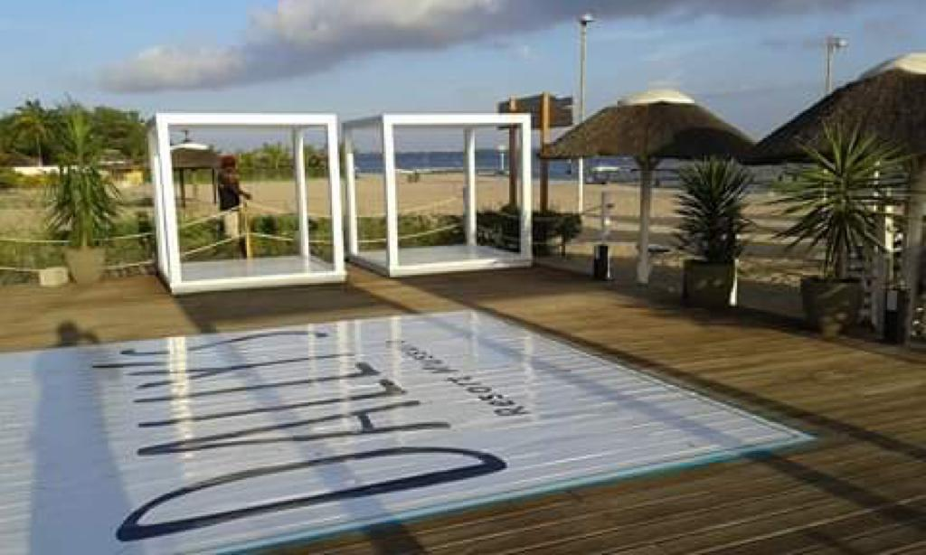

Imagem 10: Projecto resort palco mussulo fase do acabamento

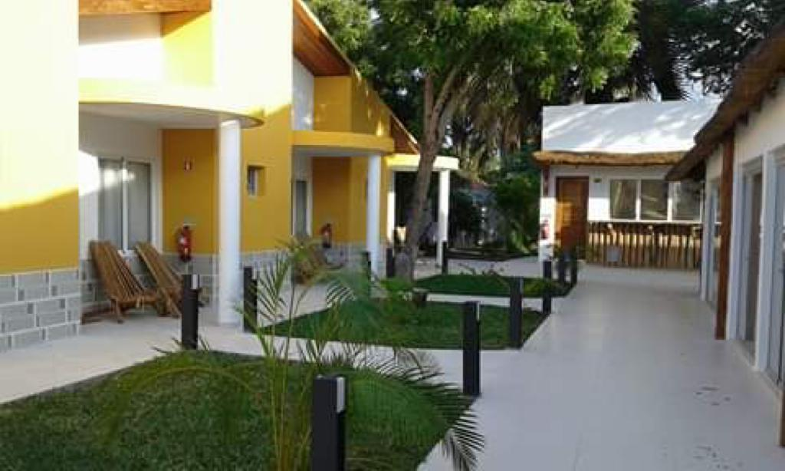

Imagem 11: Projecto resort quartos vip mussulo fase do acabamento

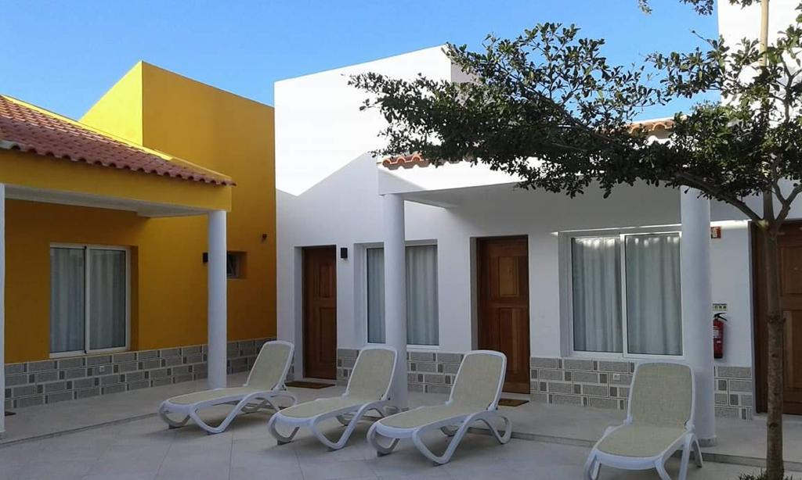

Imagem 12: Projecto Resort quartos mussulo fase do acabamento

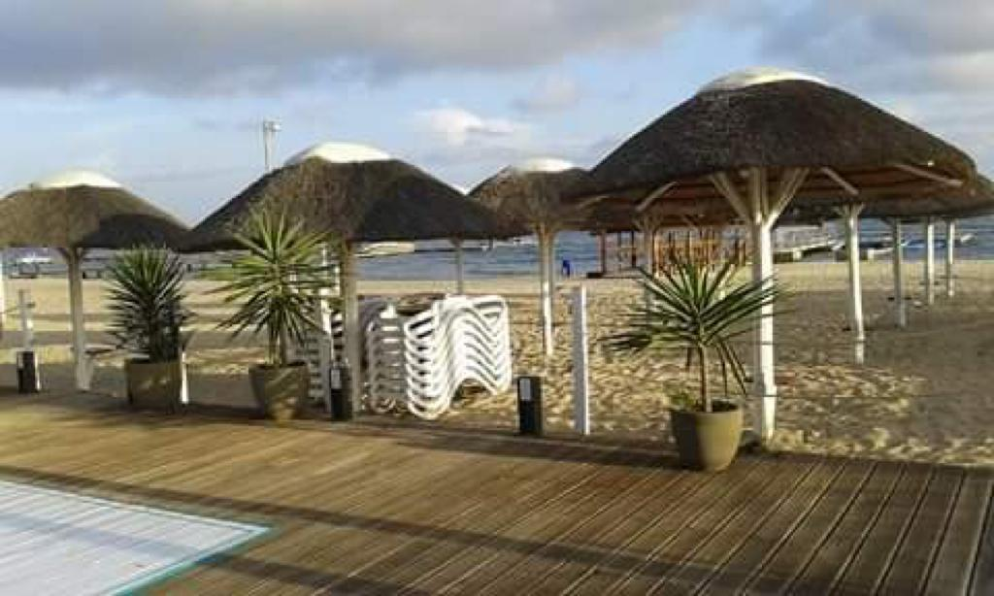

Imagem 13 : Projecto Resort na praia Mussulo fase do acabamento

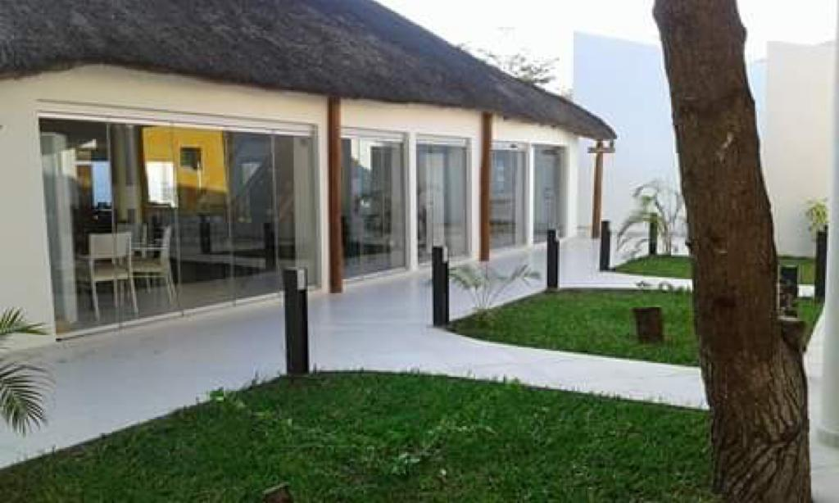

Imagem 14: Projecto Resort: Restaurante Mussulo fase do acabamento

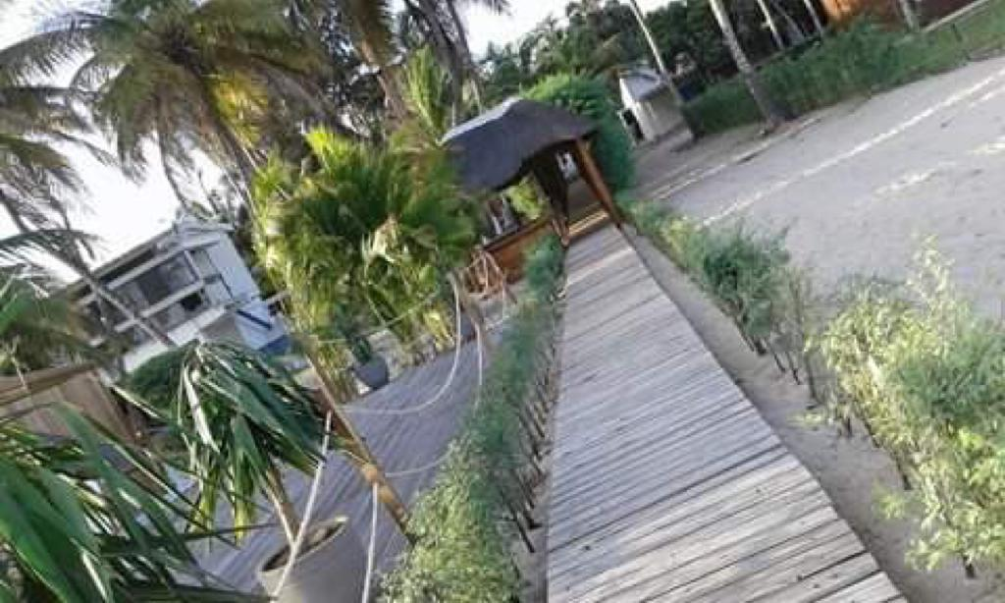

Imagem 15: Projecto Resort entrada Mussulo Fase do acabamento

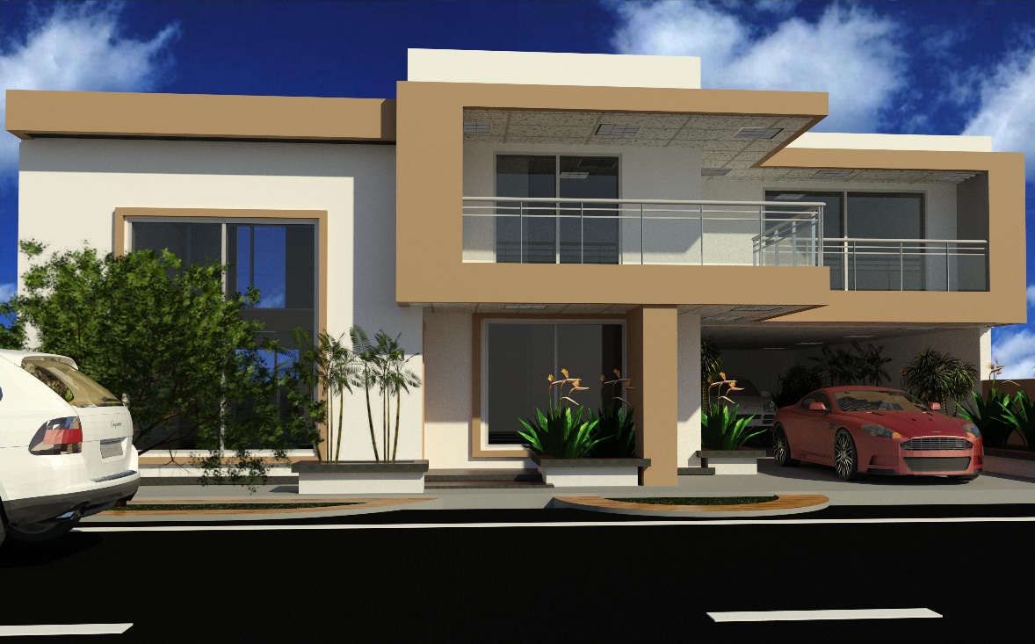

Imagem 16: Projecto Arquitetônico fachada Frontal zango 4

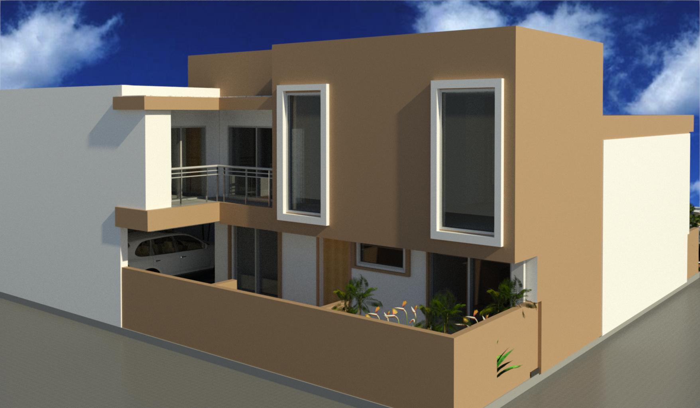

Imagem 17: Projecto arquitetônico fachada zango 4

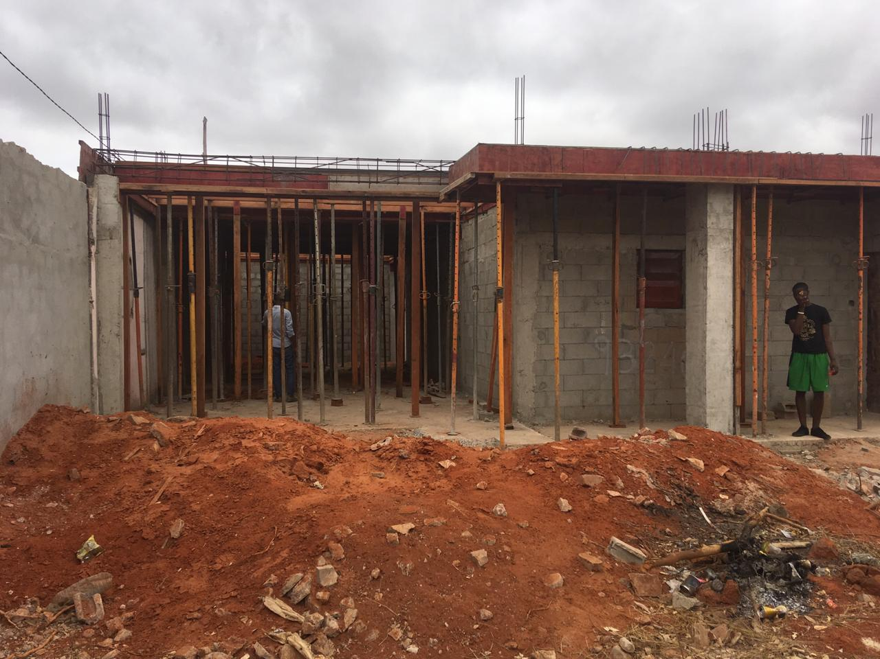

Imagem 18 : Projecto Zango 4 fase da execução

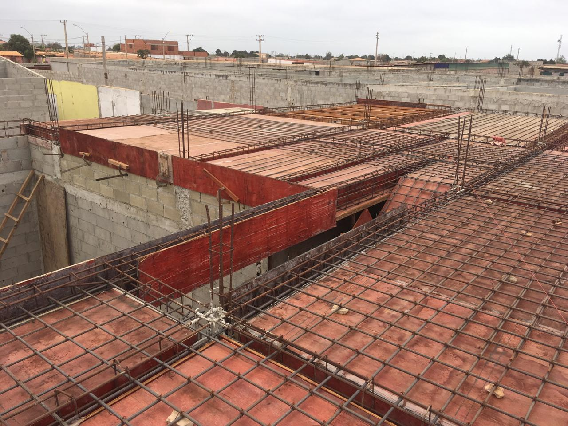

Imagem 19: Projecto Zango 4 fase da execução

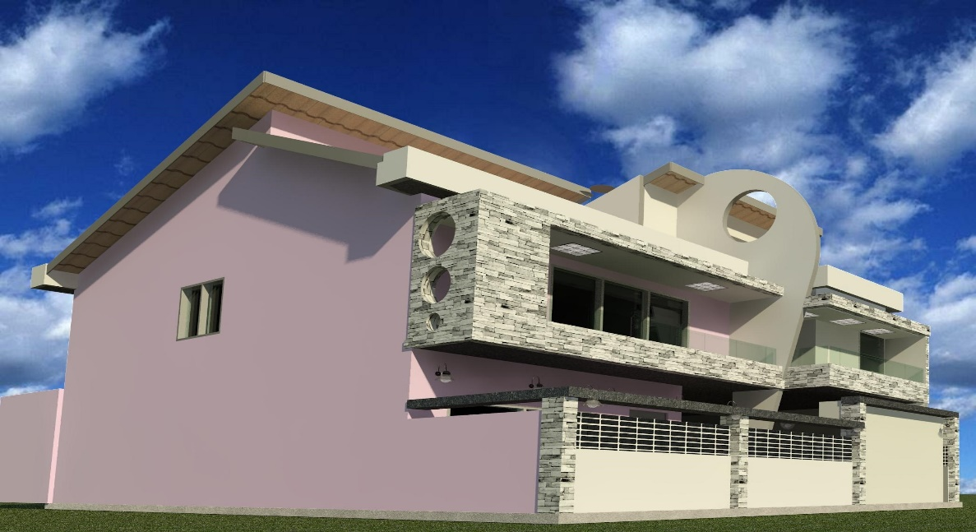

Imagem 20 : Projecto zango 3 fase do projecto arquitetônico

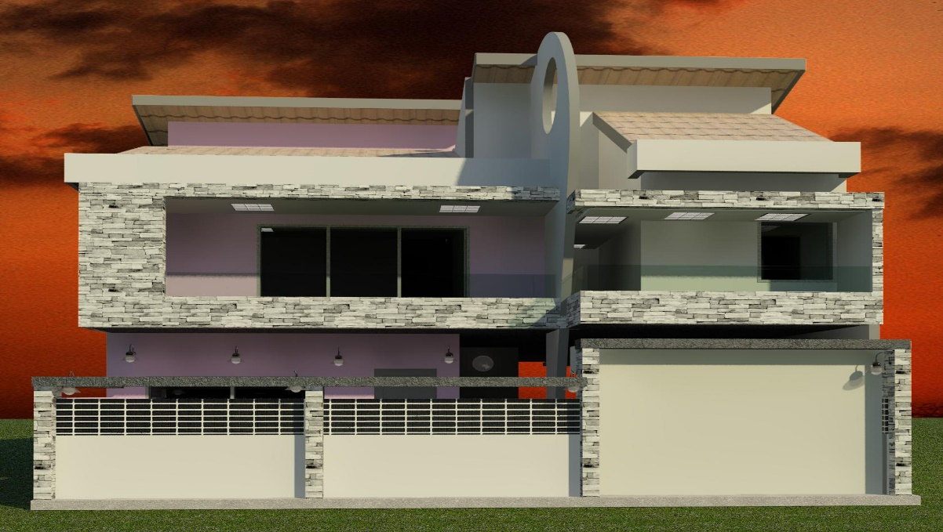

Imagem 21: Projecto zango 3 fase do projecto arquitetônico

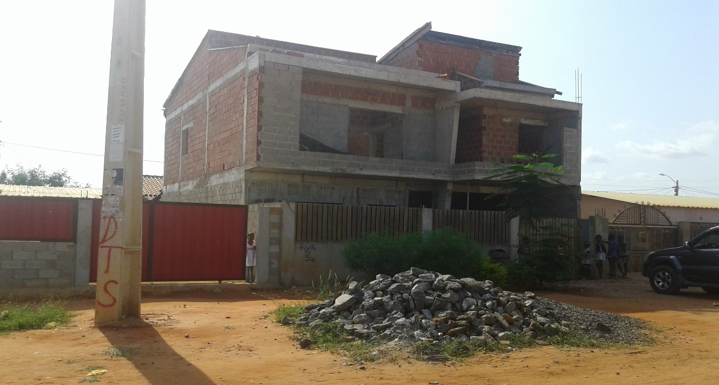

Imagem 22: Projecto Zango 3 fase da execução

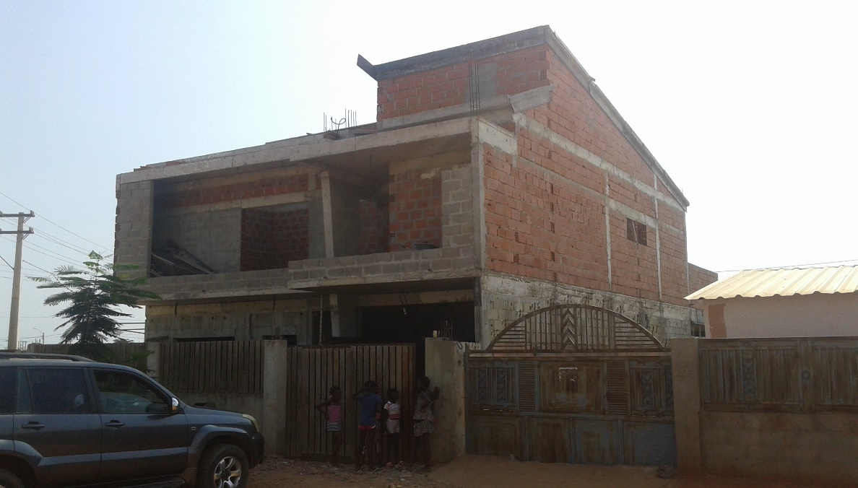

Imagem 23: Projecto Zango 3 fase da execução

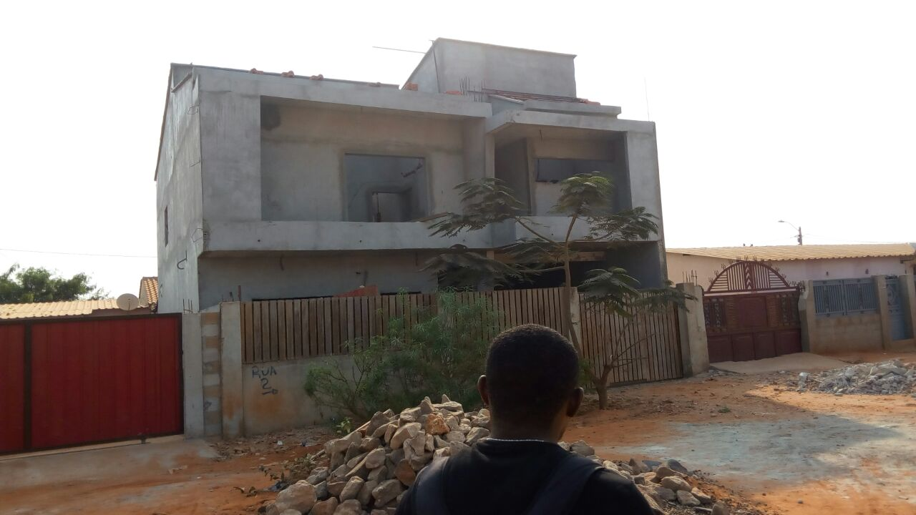

Imagem 24: Projecto zango 3 fase da execução

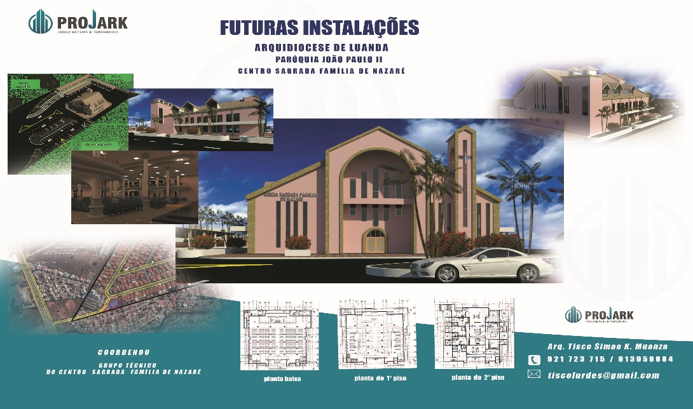

Imagem 25: Projecto igreja Talatona projecto

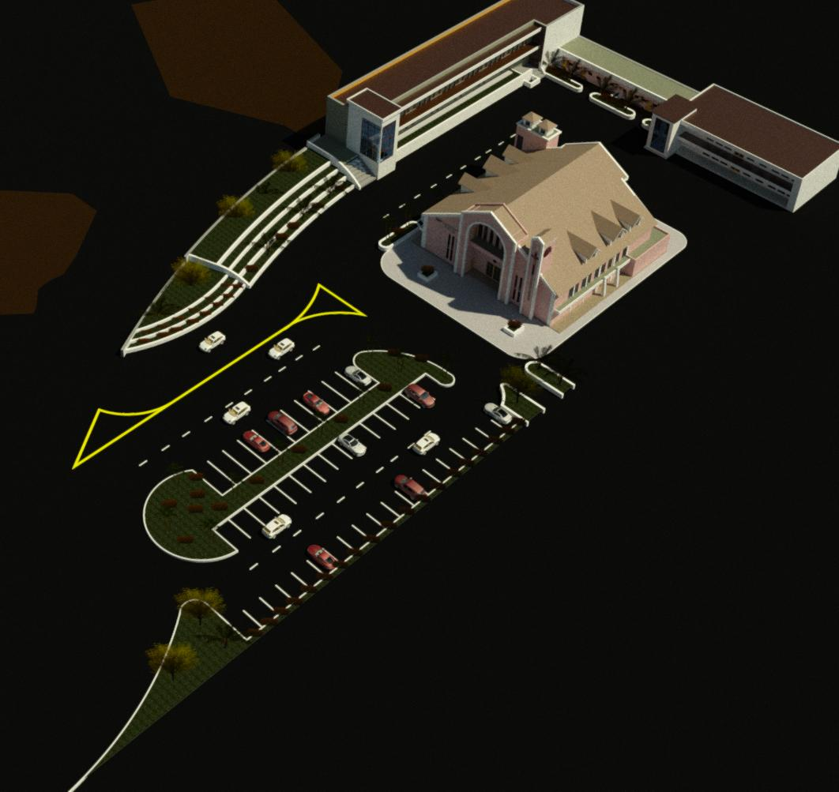

Imagem 26: Projecto Igreja Talatona projecto planta geral

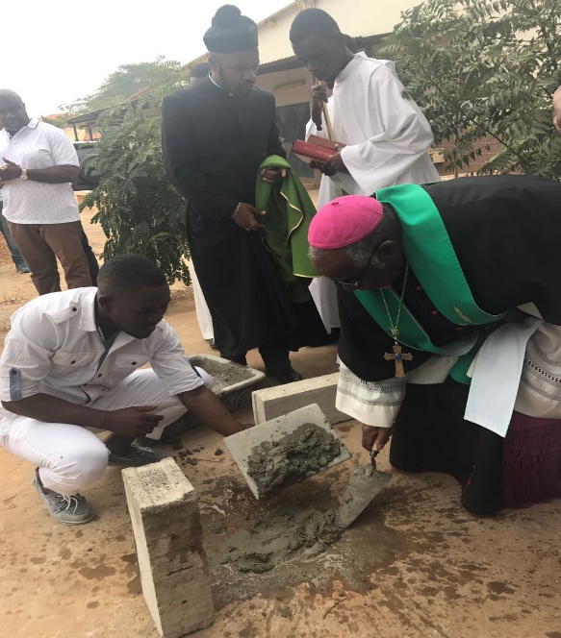

Imagem 27: Projecto Igreja Talatona lançamento da pedra com bispo de Luanda

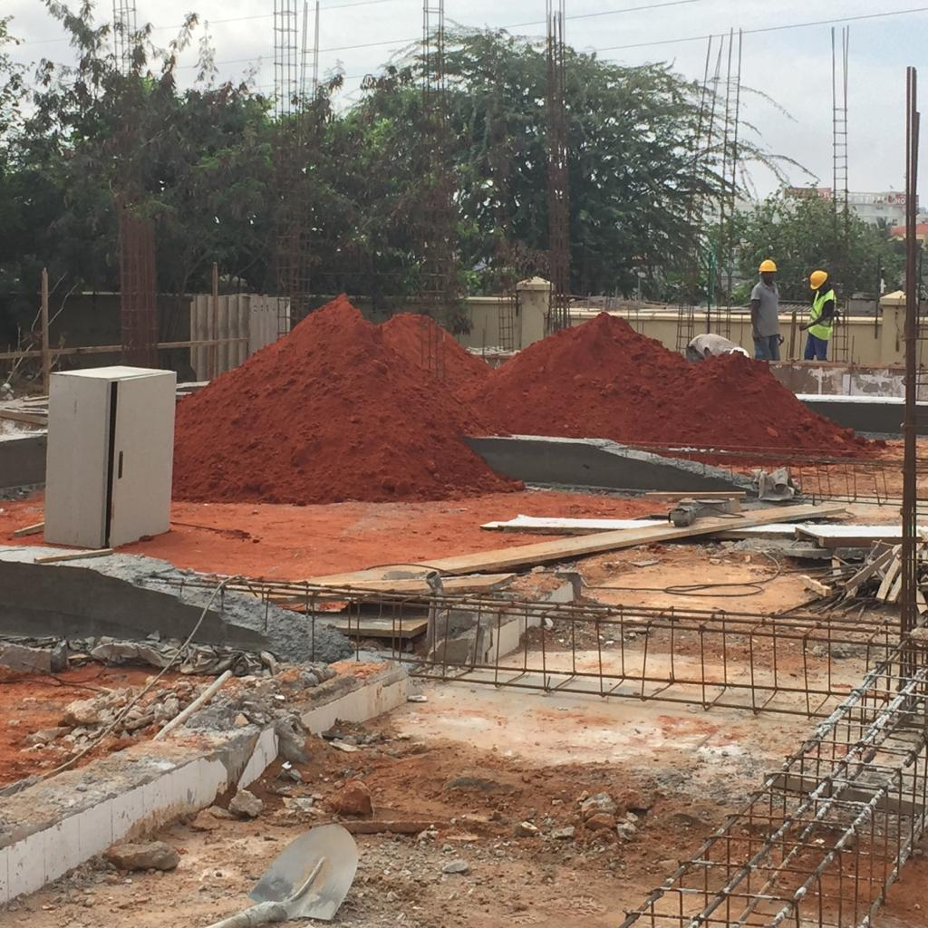

Imagem 28: Projecto Igreja Talatona fase de execução

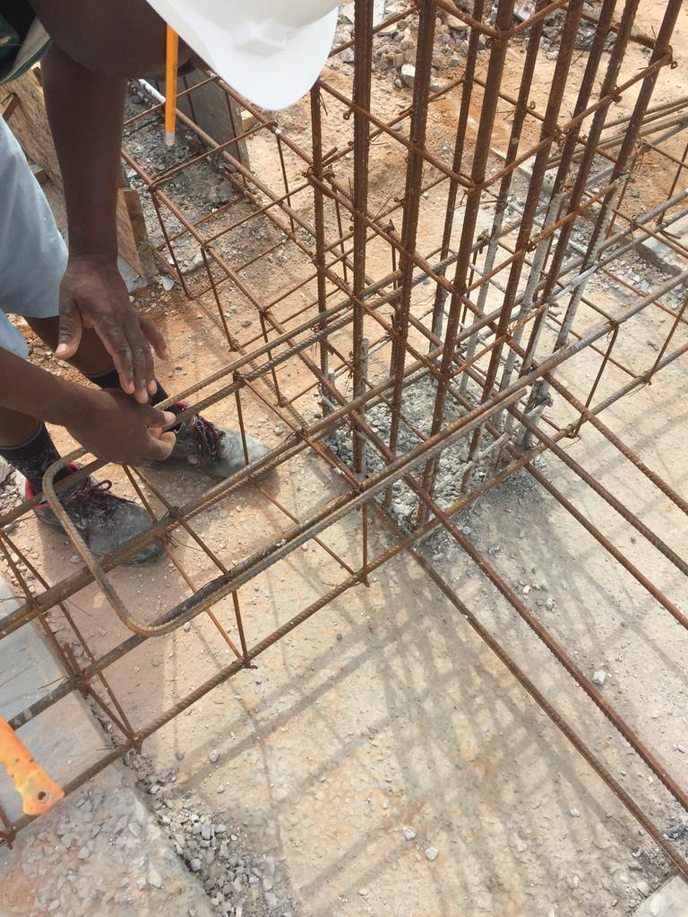

Imagem 29: Projecto Igreja Talatona fase de execução

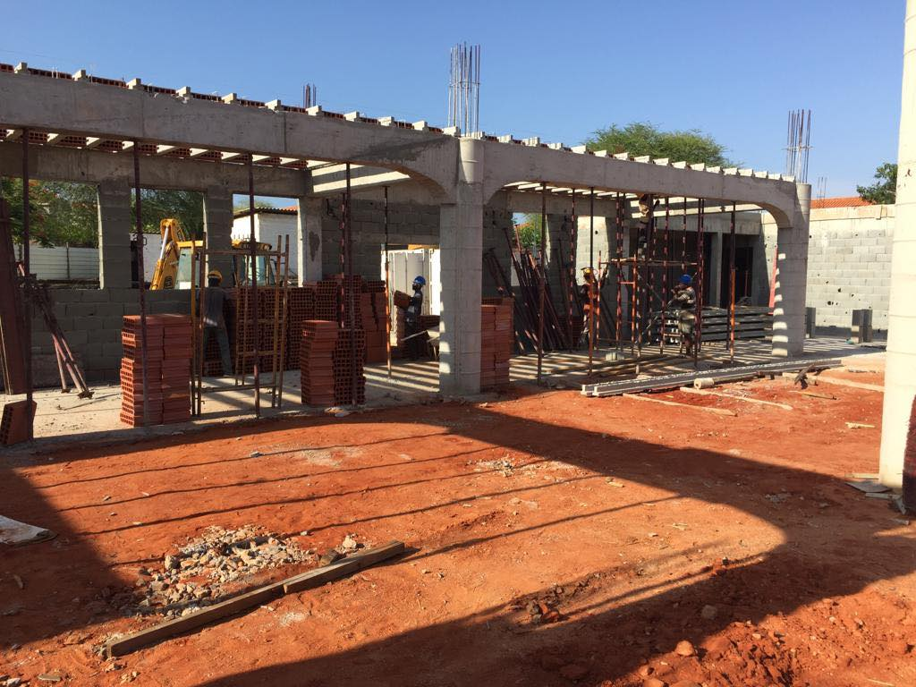

Imagem 30: Projecto igreja Talatona fase de execução

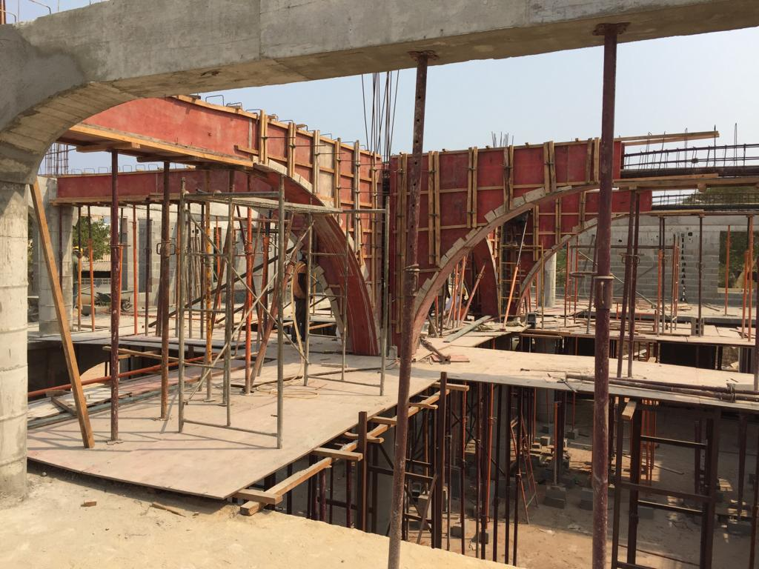

Imagem 31: Projecto igreja Talatona fase de execução

Anexos de Projectos social

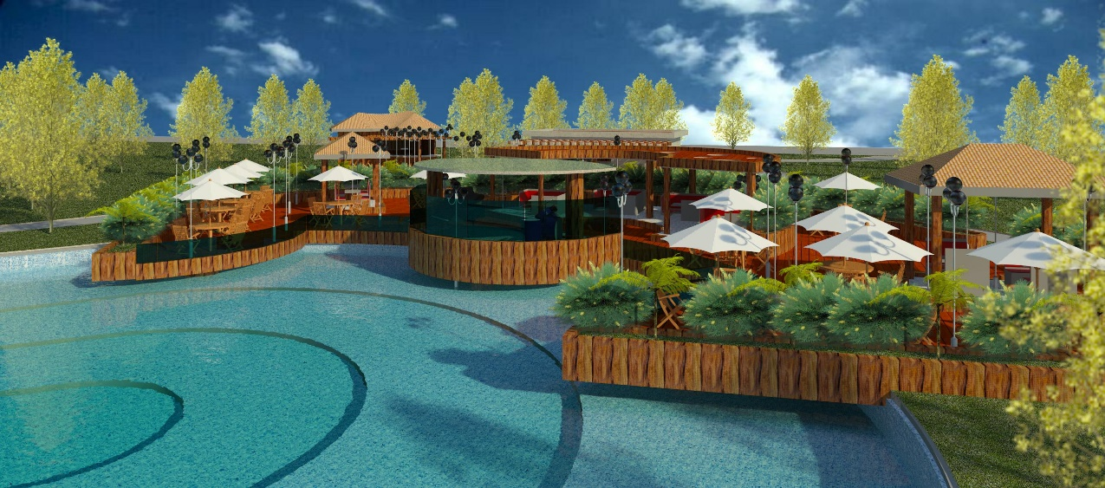

Imagem 32: Projecto social parque dos noivos proposta para kilamba

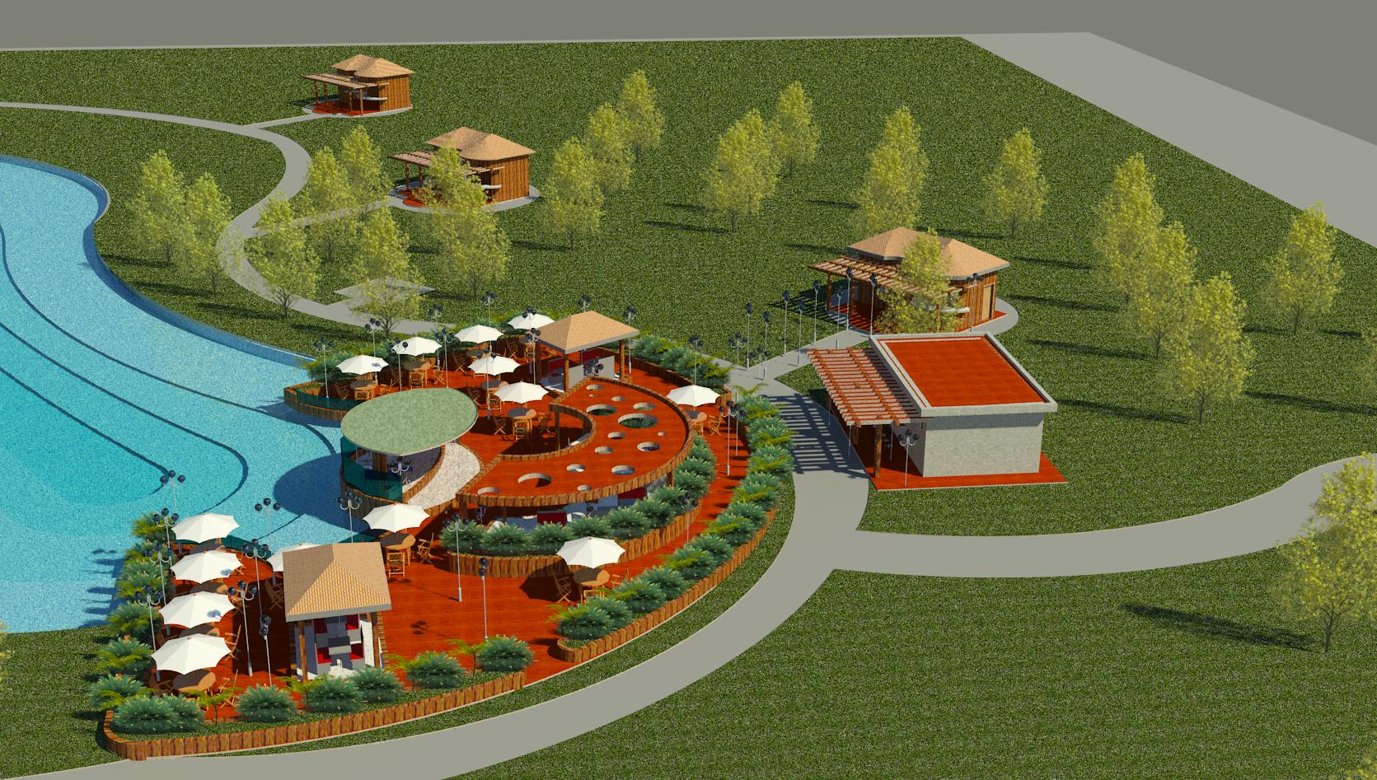

Imagem 33: Projecto social parque dos noivos proposta para kilamba

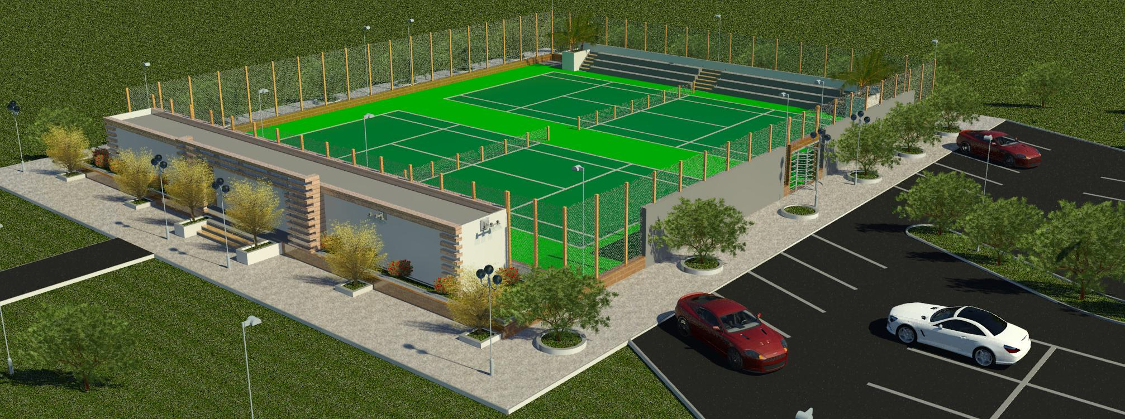

Imagem 34: Projecto social campo de tênis kami port proposta para kilamba

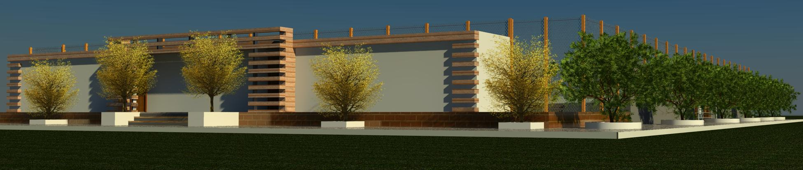

Imagem 35: Projecto social campo de tênis kami port proposta para kilamba

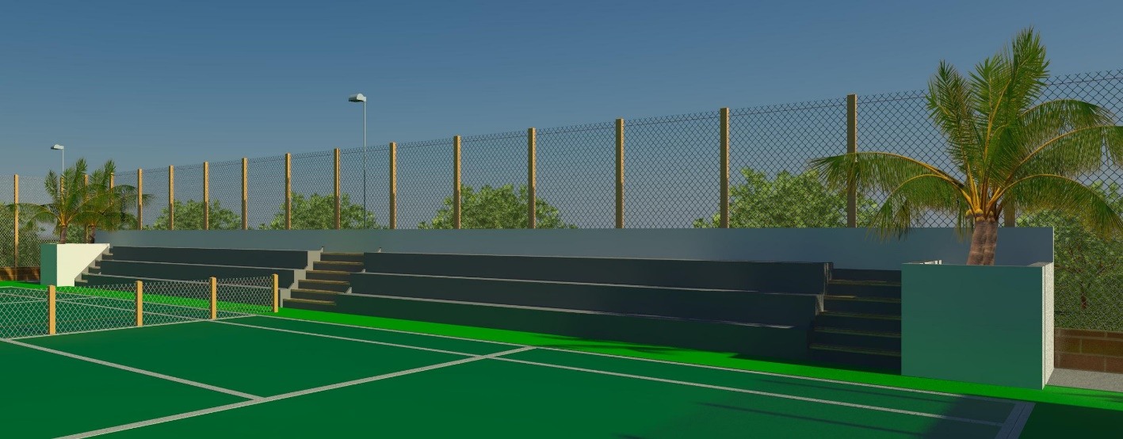

Imagem 36: Projecto Social campo de tênis kami port proposta para kilamba

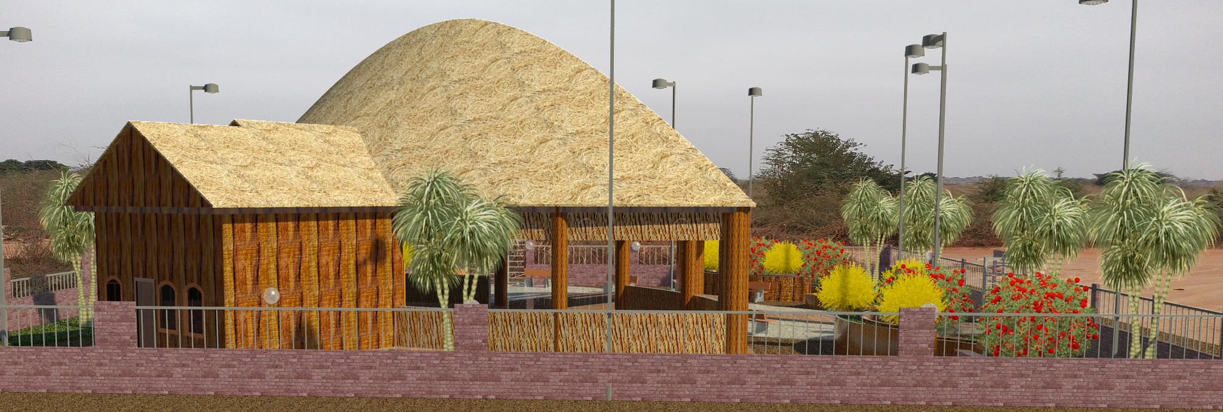

Imagem 37: Projecto social Jango do keguela para apoio da vacinação das crianças

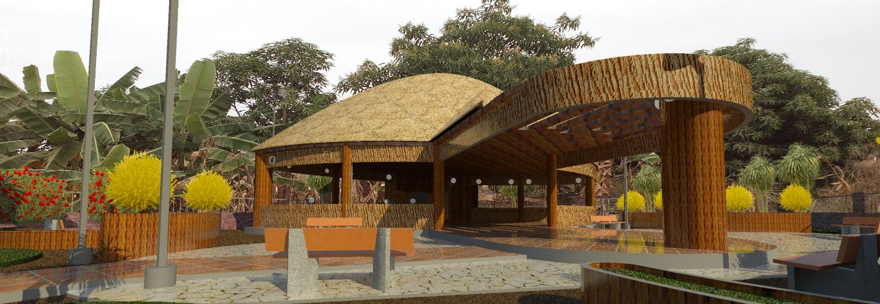

Imagem 38: Projecto social Jango do keguela para apoio da vacinação das crianças

**Edifício na cidade em fase de licenciamento**

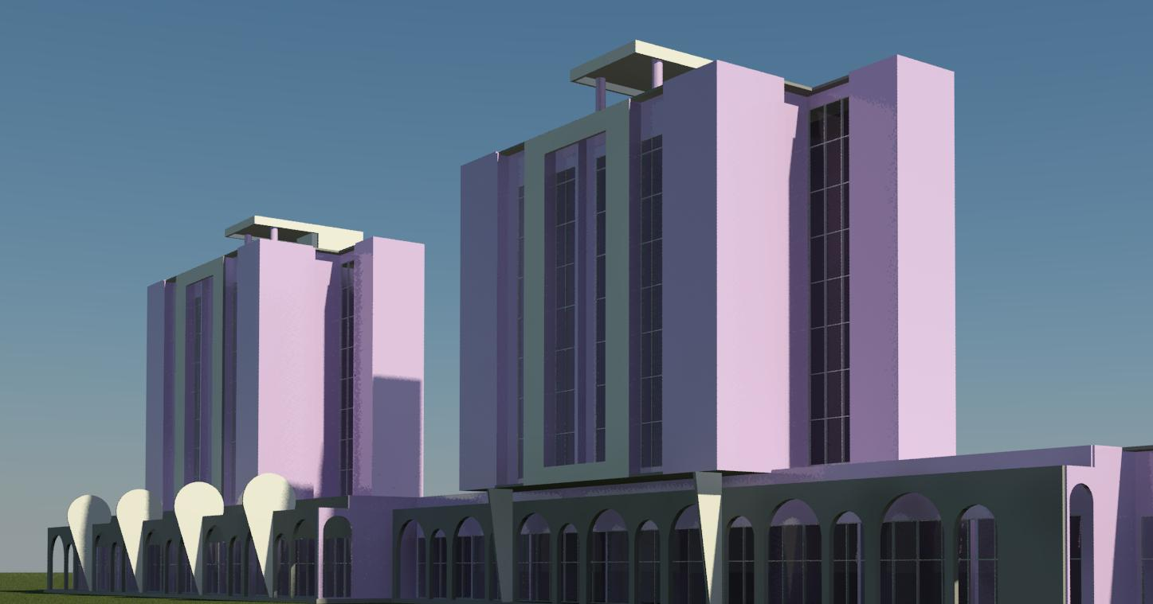

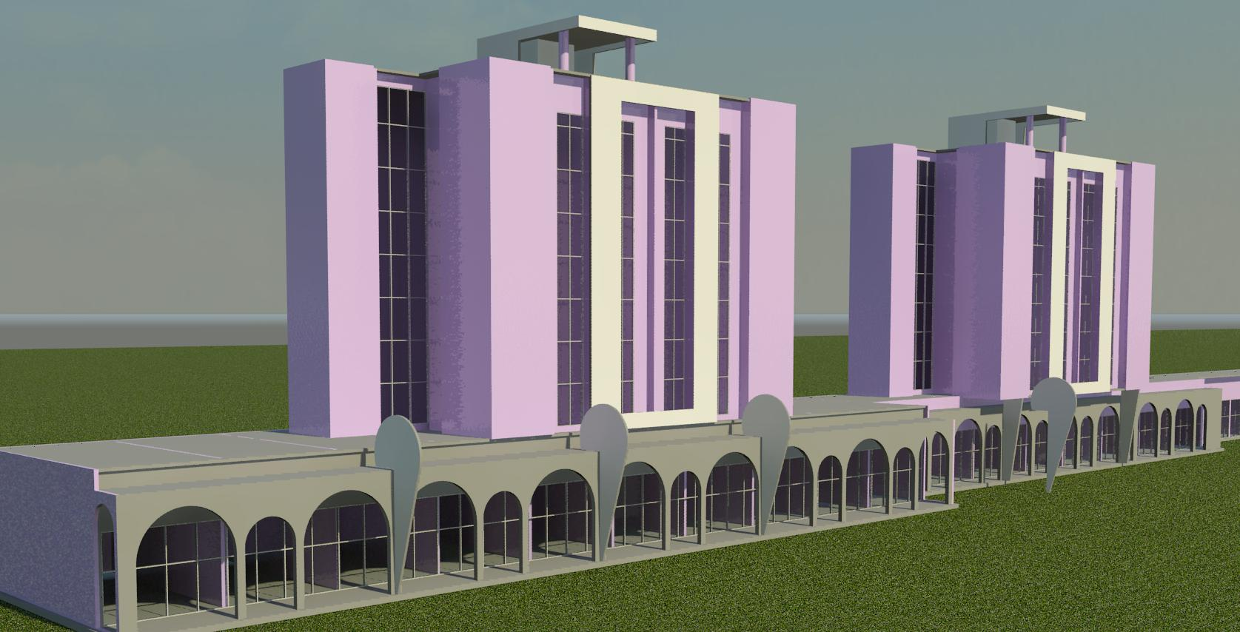

**Projectos residência da ARK-TRACOS, LDA**



